Sustav dviju linearnih jednadžbi s dvjema nepoznanicama

Pogledaj YouTube video (pogledaj od 6.30 min do kraja): drži ctrl na tipkovnici i klikni ovdje!
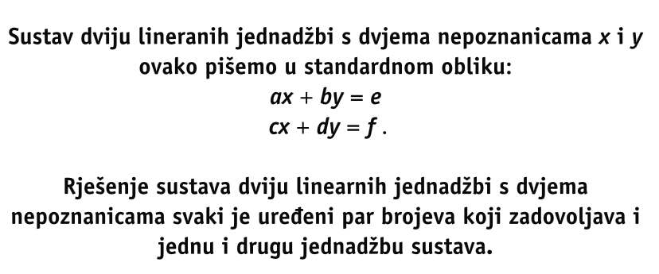
Primjer 1.
Provjerimo je li uređeni par (1, 3) rješenje sustava
a) 2x – 5y = –13 b) 3x – y = 8
–3x + 2y = 3 2x + 3y = 11
Rješenje:
U uređenom paru (1, 3) znamo da je prvi broj vrijednost za nepoznanicu x, a drugi broj za y.
x = 1, y = 3 Uvrstimo te brojeve umjesto nepoznanica u jednadžbu.
a)  $$2x-5y=-13<= prepišemo 1. jednadžbu \\ \underline{-3x+2y=3}<= prepišemo 2. jednadžbu \\ 2⋅1-5⋅3=-13<=uvrstimo x=1, y=3 u 1. jednadžbu \\ \underline{-3⋅1+2⋅3=3}<=uvrstimo x=1, y=3 u 2. jednadžbu \\ 2-15=-13<= rezultat množenja u 1. jednadžbi \\ \underline{-3+6=3}<= rezultat množenja u 2. jednadžbi$$$-13=-13$ <= sredimo 1. jednadžbu, brojevi su isti s obje strane.  $3=3$ <= sredimo 2. jednadžbu, brojevi su isti s obje strane.  Uređeni par (1, 3) jest rješenje sustava jer zadovoljava obje jednadžbe. | b)  $$3x-y=8 \\ \underline{2x+3y=11} \\ 3⋅1-1⋅3=8 \\ \underline{2⋅1+3⋅3=11} \\ 3-3=8 \\ \underline{2+9=11}$$$0≠8$ <= Brojevi nisu isti s obje strane.  $11=11$ <= Brojevi su isti s obje strane.  Uređeni par (1, 3) nije rješenje sustava jer ne zadovoljava obje jednadžbe.

VAŽNO!
Rješenje sustava dviju linearnih jednadžbi s dvjema nepoznanicama jest svaki uređeni par brojeva (x, y) koji zadovoljava i jednu i drugu jednadžbu sustava.

Vježba:
Riješi iz knjige sa 87. stranice, zadatak 10.)abc.

VAŽNO!
Domaća zadaća:
Riješi iz knjige sa 87. stranice, zadatke 11.)abc i 12.)abc.

